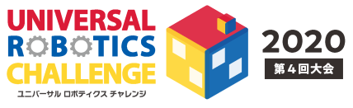**アイデアシート**

**「」～なをるロボットの～**

|  |  |  |  |
| --- | --- | --- | --- |
| チーム |  | | |
|  |  |  |  |
|  |  |  |  |
|  |  |  |  |
|  |  |  |  |
|  | | | |
| １．どのようなでいますか？ | | | |
|  | | | |
|  | | | |
|  | | | |
| ２．どんなときに役立ちますか？ | | | |
|  | | | |
| universal-robotics-challengeロゴ2 | | | |
|  |  | | |
| ここにのやプログラムりけてください。 | | | |
|  | | | |
| ３．どのようにうロボットですか？ | | | |
|  | | | |
|  | | | |
| ４．このロボットをしたいとったはなんですか？ | | | |
|  | | | |
|  | | | |
|  | | | |
| ５． したところはどこですか？ | | | |
|  | | | |
|  | | | |
| ６． その、アピールしたいところはどこですか？ | | | |
|  | | | |
|  | | | |